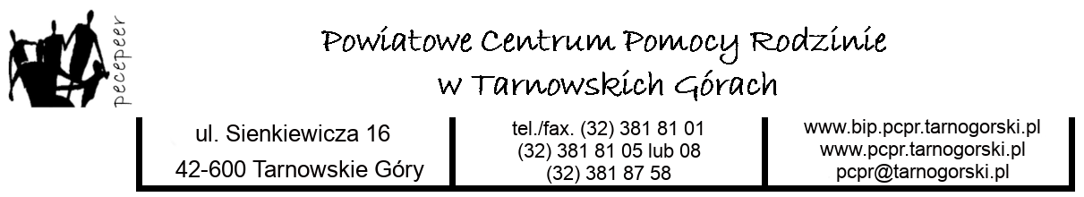

KLAUZULA INFORMACYJNA
w zakresie postępowań o udzielenie zamówienia publicznego

Zgodnie z art. 13 ust. 1 i ust. 2 Rozporządzenia Parlamentu Europejskiego i Rady (UE) 2016/679 z dnia 27 kwietnia 2016 r. w sprawie ochrony osób fizycznych w związku z przetwarzaniem danych osobowych i w sprawie swobodnego przepływu takich danych oraz uchylenia dyrektywy 95/46/WE (ogólne rozporządzenie o ochronie danych), Dz. U. UE. L. 119 z 4 maja 2016 r. (zwanym dalej „RODO”) wraz ze sprostowaniem z dnia 19.04.2018 r. oraz Ustawą z dnia 10 maja 2018 r. o ochronie danych osobowych (Dz.U. 2018 poz. 1000), informuję, iż:

1) Administratorem Pani/Pana danych osobowych jest Powiatowe Centrum Pomocy Rodzinie w Tarnowskich Górach z siedzibą ul. Sienkiewicza 16, 42-600 Tarnowskie Góry,

2) Inspektorem Ochrony Danych w Powiatowym Centrum Pomocy Rodzinie w Tarnowskich Górach jest pracownik PCPR dostępny pod numerem telefonu (32) 381 81 05 lub adresem email: iodo@pcpr.tarnogorski.pl,

3) Pani/Pana dane osobowe przetwarzane będą w celu udzielenia zamówienia publicznego oraz po udzieleniu zamówienia, w celu realizacji umowy,

4) podstawą prawną przetwarzania danych jest art. 6 ust 1 pkt c RODO tj. przetwarzanie jest niezbędne do wypełnienia obowiązku prawnego ciążącego na administratorze w związku z postępowaniem o udzielenie zamówienia publicznego nr CRIII-PCUS.3421.15.2019 pn. Zorganizowanie noclegu wraz z pełnym wyżywieniem w ramach projektu „Powiatowe Centrum Usług Społecznych” prowadzonym w trybie art. 138o.

5) Pani/Pana dane osobowe mogą zostać przekazane podmiotom, które przetwarzają je na zlecenie administratora tzw. Podmiotom przetwarzającym (podmioty świadczące usługi prowadzenia programu, usługi informatyczne, telekomunikacyjne, pocztowe i inne). Ponadto Pani/Pana dane osobowe mogą być przekazywane i udostępniane podmiotom upoważnionym z mocy prawa, gdy wystąpią z takim żądaniem w oparciu o stosowną podstawę prawną,

6) Pani/Pana dane osobowe nie będą przekazywane do państwa trzeciego/organizacji międzynarodowej. W przypadku zaistnienia takiej konieczności zostanie Pani/Pan poinformowany o tym fakcie odrębnym pismem,

7) Pani/Pana dane osobowe będą przechowywane przez okres niezbędny do realizacji celów przetwarzania wskazanych w pkt. 3, lecz nie krócej niż okres wskazany w przepisach o archiwizacji.

8) Posiada Pani/Pan:
- na podstawie art. 15 RODO prawo dostępu do danych osobowych Pani/Pana dotyczących;
- na podstawie art. 16 RODO prawo do sprostowania Pani/Pana danych osobowych (skorzystanie z prawa do sprostowania nie może skutkować zmianą wyniku postępowania o udzielenie zamówienia publicznego ani zmianą postanowień umowy w zakresie niezgodnym z ustawą Pzp oraz nie może naruszać integralności protokołu oraz jego załączników);
- na podstawie art. 18 RODO prawo żądania od administratora ograniczenia przetwarzania danych osobowych z zastrzeżeniem przypadków, o których mowa w art. 18 ust. 2 RODO (prawo do ograniczenia przetwarzania nie ma zastosowania w odniesieniu do przechowywania, w celu zapewnienia korzystania ze środków ochrony prawnej lub w celu ochrony praw innej osoby fizycznej lub prawnej, lub z uwagi na ważne względy interesu publicznego Unii Europejskiej lub państwa członkowskiego);
- prawo wniesienia skargi do Prezesa Urzędu Ochrony Danych Osobowych, ul. Stawki 2, 00-193 Warszawa, gdy uzna Pani/Pan, iż przetwarzanie danych osobowych dotyczących Pani/Pana, narusza przepisy RODO,

9) Nie przysługuje Pani/Panu:
- w związku z art. 17 ust. 3 lit. b, d lub e RODO prawo do usunięcia danych osobowych;
- prawo do przenoszenia danych osobowych, o którym mowa w art. 20 RODO;
- na podstawie art. 21 RODO prawo sprzeciwu, wobec przetwarzania danych osobowych, gdyż podstawą prawną przetwarzania Pani/Pana danych osobowych jest art. 6 ust. 1 lit. c RODO.

10) podanie przez Pana/Panią danych osobowych jest warunkiem zawarcia ewentualnej umowy.

11) Pani/Pana dane nie będą przetwarzane w sposób zautomatyzowany, w tym również w formie profilowania.

ZAPOZNAŁEM SIĘ:

………………………………………….. …………………………………………..
DATA IMIĘ I NAZWISKO

